Ecole St Joseph
26 rue de la mairie
44470 MAUVES SUR LOIRE
02 40 25 51 11
ec.mauves.st-joseph@ec44.fr

Chers parents

Cette année, tous les élèves de l’école vont travailler autour des métiers liés à environnement.
En ce début d’année, ils découvriront le milieu viticole en faisant les vendanges.
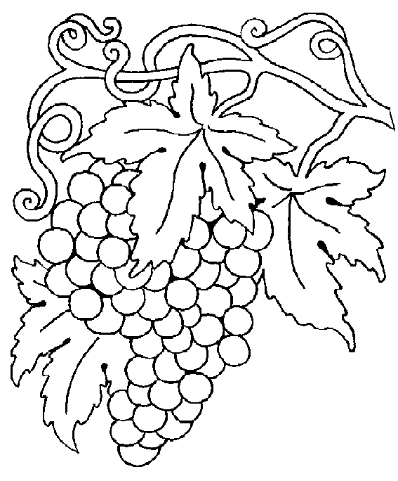
Les classes de MS, GS et CP se rendront au musée du vignoble du Pallet
le 19 septembre prochain (Départ 9h- retour prévu pour 14h30)

Voici les activités prévues :
- Cueillette du raisin dans les vignes
- Visite du musée du vignoble
- Production de jus de raisin par les enfants

A prévoir :
- Une tenue décontractée et « qui ne craint rien »
- Des bottes de caoutchouc
- Un kway
- Une petite bouteille vide marquée au nom de l’enfant par une étiquette
- Un pique-nique et un goûter (pas de boisson sucrée)

Le coût de ce voyage est de 9€ par enfant (voyage en car + visite). L’APEL participe à cette sortie à hauteur de 6€, ce qui réduit considérablement les frais. Merci de rendre le voyage accessible à tous grâce aux actions menées (biscuits bijou, sapins de Noël, marché de printemps, photos de classe, récolte de papiers, kermesse etc…) !

Une participation de 3€ est demandée à chaque élève. Merci de rendre le coupon ci-dessous avec le règlement par chèque à l’ordre de « école st Joseph ».

------------------------------------------------------------------------------ ------------------------------------

- Je, soussigné(e) Madame/Monsieur ______________ autorise mon enfant _____________________ à se rendre au Pallet avec sa classe le 19 septembre 2019.

- Je joins le règlement de ____ par chèque à l’ordre de « école St Joseph ».
- Je suis disponible pour accompagner.
- Je ne suis pas disponible pour accompagner.
(entourer la mention qui vous correspond)
- L’enseignant vous confirmera votre participation.

Signature

